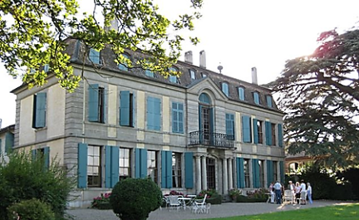

Jeudi 24 août 2023
Course annuelle
De part et d’autre du Rhône :
à travers campagne et vignoble genevois

Ignorant délibérément sa ville, allons découvrir le canton de Genève et ses petits bijoux de villages, posés dans la campagne et dans les vignes.
Après un café croissant au cœur du village de Confignon, nous rejoindrons Bardonnex et le village de Landecy, site protégé. Deux habitants du lieu, Mme Ruth Fivaz et Mr. Charles Steiger, nous exposerons l’histoire et l’architecture de ce hameau, tout près de la frontière. Traversant le village, nous aboutirons au domaine Micheli. Mme Ariane Micheli-Lardy l’actuelle propriétaire, nous recevra dans cet ancien jardin où la nature reprend ses droits. L’auberge de Landecy nous accueillera pour le repas. Une courte visite à l’église de Compesières attenante à une ancienne Commanderie des Chevaliers de Malte, et nous reprendront la route pour traverser la campagne et les vignes genevoises. Dernier arrêt pour nous rafraichir, avant de reprendre l’autoroute et retrouver, peut-être, les….bouchons du soir !
Départ : 07 :30 Chexbres Place de la Gare*
07 :40 Rivaz Vers l’Auberge de Rivaz
07 :50 Cully Place de la Gare
08 :00 Lutry Arrêt du bus du Voisinand
Retour : 19 :00 env. Arrêts à Lutry, Cully, Rivaz et Chexbres
L’excursion est aussi ouverte à vos amis, mais limitée à 40 personnes. Son prix, tout compris, est de Frs. 115.- par personne pour les membres, Frs. 125.- pour les non-membres.
Bulletin d’inscription à renvoyer à Catherine Panchaud, ch. de la Chapelle 13, 1070 Puidoux, jusqu’au 15 août 2023 ou par e-mail : catherine.panchaud@bluewin.ch. Merci de ne pas laisser de message téléphonique.
IBAN CH85 0900 0000 1000 1842 0. Sur demande, nous vous enverrons un BV pour vous acquitter de la somme demandée. Votre payement confirmera votre participation.
Tel. le jour de la course : 079 717 37 62
------------------------------------------------------------------------------------------------------------------------------------------
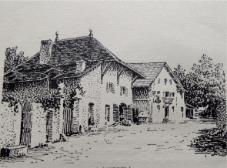
Course du jeudi 24 août 2023J’inscris le(s) participant(e)s suivant(e)s :
Nom : Prénom :
Nom : Prénom :
Lieu de départ :………………………………
Adresse : N° de téléphone :
Menu 1 Menu 2 Repas végétarien ►►►

Auberge de Landecy

Menu 1 :
Croustillant d’asperges vertes
Filets de perches meunières
Frites et légumes du moment
Crème brûlée à la vanille

Menu 2 :
Terrine de campagne
Suprême de poulet sauce moutarde à l’ancienne
Frites et légumes du moment
Crème brûlée à la vanille
Vins :
Un verre de vin blanc : « La rencontre » chasselas du Domaine des Rothis à Dardagny
Un verre de vin rouge : « La joie » assemblage Gamay, Cabernet franc et Gamaret du domaine des Rothis

